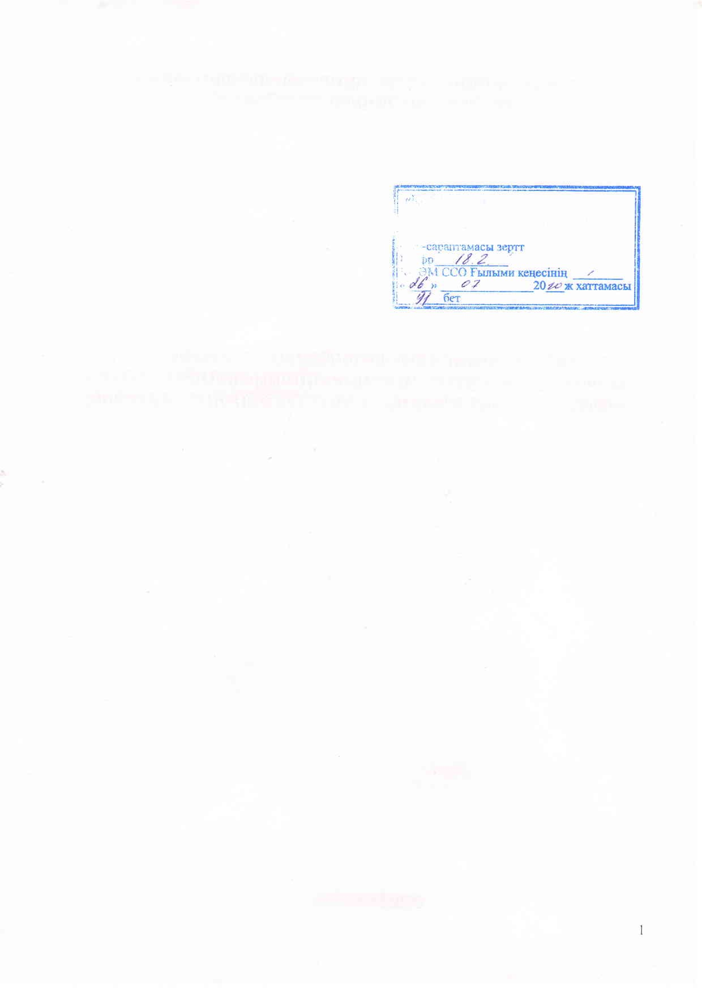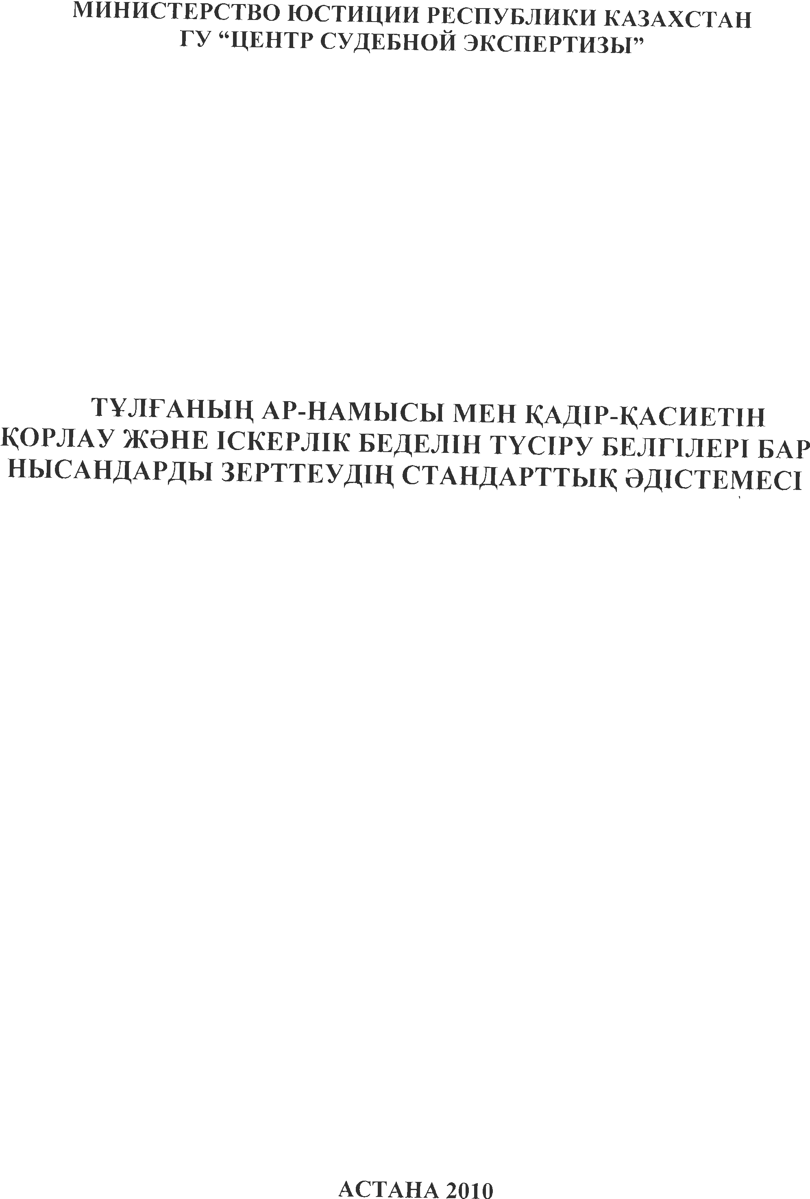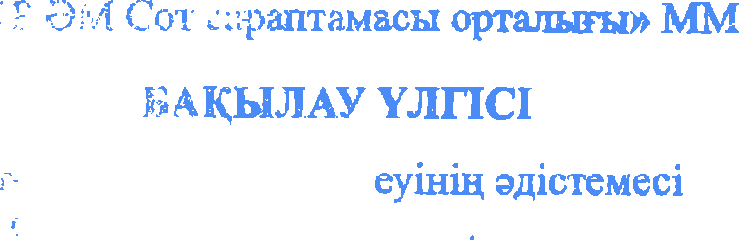

Аталмыш әдістеме Қазақстан Республикасы Әділет министрлігі Сот сараптамасы Орталығының Ғылыми-әдістемелік кеңесімен баспаға ұсынылды

04.12.2006 ж. №3 хаттама

Қазақстан Республикасы Әділет министрлігі Сот сараптамасы Орталығының Ғылыми Кеңесімен мақұлданды

06.02.2007 ж. №1 хаттама

Қазақстан Республикасы Әділет министрлігі Сот сараптамасы Орталығының сот- сараптамалық зерттеулер жүргізу әдістемелерін бекіту Комиссиясымен бекітілді 26.07.2010 ж. №1 хаттама

### Авторлары:

филология ғылымдарының кандидаты Мамбекова Д.Д.

А.Байтұрсынұлы атындағы Тіл білімі институтының аға ғылыми қызметкері, филология ғылымдарының кандидаты

Сүйерқұл Б.М.

### Құрастырылу күні мен жариялану орны:

2008 ж.

Қазақстан Республикасы Әділет министрлігі

Сот сараптамасы Орталығы Астана қ.